


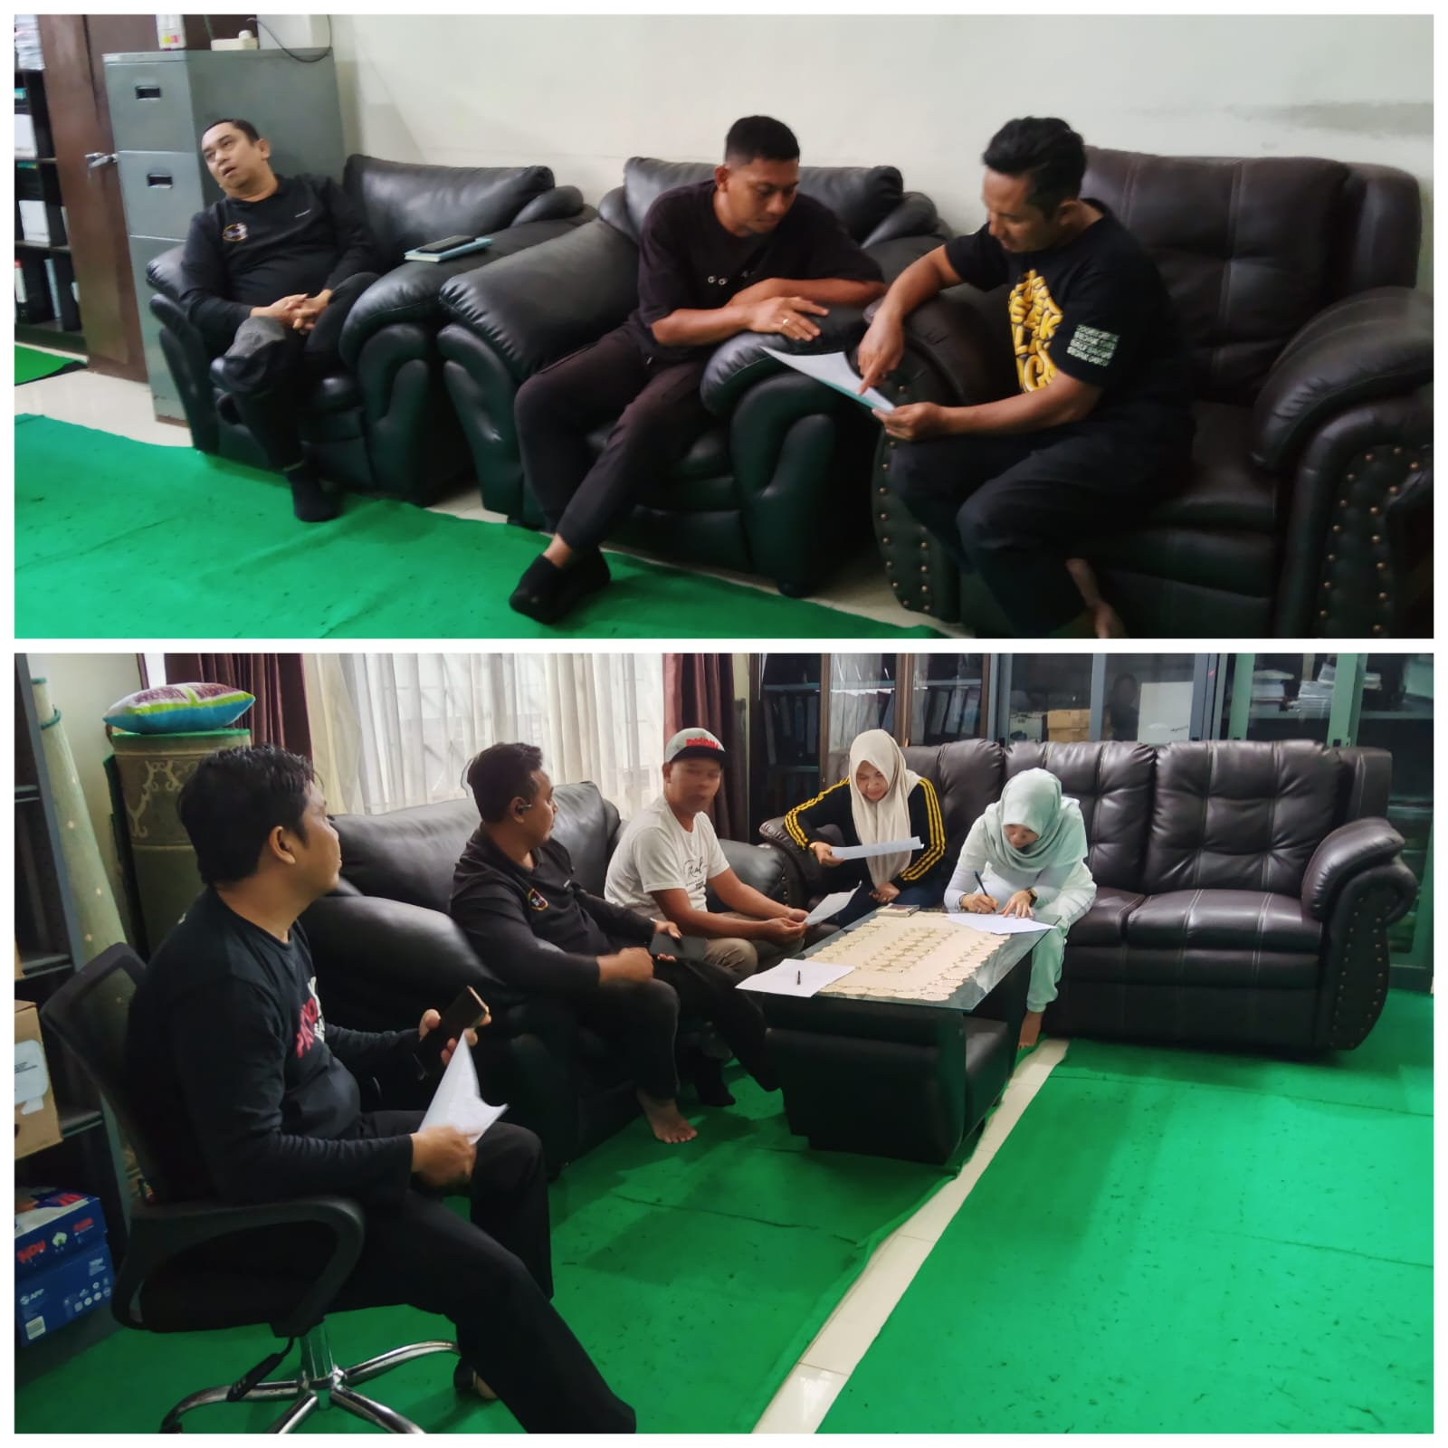

Menerima Koordinasi dari Pegawai Kantor Dinas PUPR Jum’at, 13 Februari 2026




